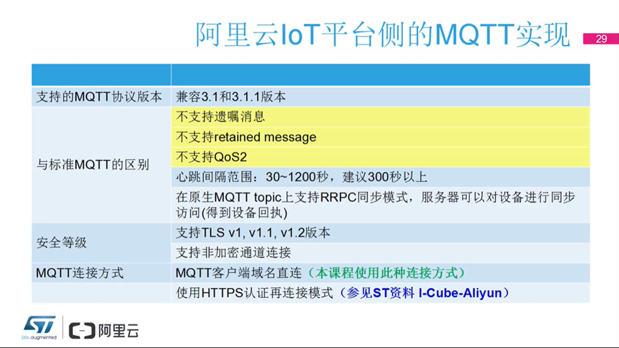

**CONNECT连接报文：**

固定头+可变头+有效负载

固定头：0x10+剩余字节（变化）

可变头：协议名称+协议版本+连接表示符+心跳包时间设置

有效负载：“用户 ID” + “临终消息主题” + “临终消息” + “用户名” + “密码”

注意：

“临终消息主题”和“临终消息”如果可变头里面的 连接标识符没有允许，就不要添加了，下面这个例子中没有“临终消息主题”和“临终消息”。

每个人的用户ID、用户名、密码具体情况具体分析。

如下所示：

10 76 00 04 4D 51 54 54 04 C2 00 64 00 2A 74 65 73 74 30 30 30 31 7C 73 65 63 75 72 65 6D 6F 64 65 3D 33 2C 73 69 67 6E 6D 65 74 68 6F 64 3D 68 6D 61 63 73 68 61 31 7C 00 14 74 65 73 74 30 30 30 31 26 61 31 71 58 53 6E 79 6E 4C 32 44 00 28 37 66 66 39 37 33 34 32 31 35 38 61 63 32 64 35 65 39 32 31 36 36 64 35 63 66 35 38 36 35 37 63 39 62 65 38 37 61 33 61

这些都是十六进制

10：固定头名字

76：剩余字节长度（最后确认）

00 04：后面字节长度

4D 51 54 54：MQTT

04：协议版本

C2：连接标识符

00 64：心跳包时间设置

00 2A：后面字节长度

74 65 73 74 30 30 30 31 7C 73 65 63 75 72 65 6D 6F 64 65 3D 33 2C 73 69 67 6E 6D 65 74 68 6F 64 3D 68 6D 61 63 73 68 61 31 7C：用户 ID

00 14：后面字节长度

74 65 73 74 30 30 30 31 26 61 31 71 58 53 6E 79 6E 4C 32 44：用户名

00 28：后面字节长度

37 66 66 39 37 33 34 32 31 35 38 61 63 32 64 35 65 39 32 31 36 36 64 35 63 66 35 38 36 35 37 63 39 62 65 38 37 61 33 61：密码

以上就是一个连接报文的例子，连接服务器需要发送的信息都已经完成了。那么我们计算一下一共需要发送多少个字节，然后就可以确定固定头的 “剩余字节数” 的参数了。

发送成功之后，服务器会返回 20 02 00 00

20：连接确认

02：后面字节长度

00：验证从机连接的协议是否正确

**PUBLISH 发布报文**

固定头+可变头+有效负载

注意：

关于相关标志位可查mqtt中文手册了解。下面实验将标志位为0

下面的Q oS等级为0时，没有报文标识符。下面例子就是这种情况，其他情况查询手册。

固定头：0x30+剩余字节（变化）

可变头：Topic主题+报文标识符

有效负载：发布的应用消息

如下所示：

30 9A 01 00 33 2F 73 79 73 2F 61 31 71 58 53 6E 79 6E 4C 32 44 2F 74 65 73 74 30 30 30 31 2F 74 68 69 6E 67 2F 65 76 65 6E 74 2F 70 72 6F 70 65 72 74 79 2F 70 6F 73 74 7B 22 6D 65 74 68 6F 64 22 3A 22 74 68 69 6E 67 2E 65 76 65 6E 74 2E 70 72 6F 70 65 72 74 79 2E 70 6F 73 74 22 2C 22 69 64 22 3A 22 30 30 30 30 30 30 30 30 30 31 22 2C 22 70 61 72 61 6D 73 22 3A 7B 22 50 6F 77 65 72 53 77 69 74 63 68 22 3A 30 7D 2C 22 76 65 72 73 69 6F 6E 22 3A 22 31 2E 30 2E 30 22 7D

30：发布固定头名字，这里的标识符都为0，如果有其他要求，可以变

9A 01：总的字节长度

00 33：后面字节长度

2F 73 79 73 2F 61 31 71 58 53 6E 79 6E 4C 32 44 2F 74 65 73 74 30 30 30 31 2F 74 68 69 6E 67 2F 65 76 65 6E 74 2F 70 72 6F 70 65 72 74 79 2F 70 6F 73 74：Topic主题名

7B 22 6D 65 74 68 6F 64 22 3A 22 74 68 69 6E 67 2E 65 76 65 6E 74 2E 70 72 6F 70 65 72 74 79 2E 70 6F 73 74 22 2C 22 69 64 22 3A 22 30 30 30 30 30 30 30 30 30 31 22 2C 22 70 61 72 61 6D 73 22 3A 7B 22 50 6F 77 65 72 53 77 69 74 63 68 22 3A 30 7D 2C 22 76 65 72 73 69 6F 6E 22 3A 22 31 2E 30 2E 30 22 7D：发布的有关信息，比如这里的十六进制其实就是{"method":"thing.event.property.post","id":"0000000001","params":{"PowerSwitch":0},"version":"1.0.0"}

**SUBSCRIBE 订阅报文**

固定头+可变头+有效负载

固定头：0x82(固定)+剩余字节（变化）

可变头：报文标识符（查手册可知）

有效负载：主题+QoS等级

如下所示：

82 39 00 0A 00 34 2F 73 79 73 2F 61 31 71 58 53 6E 79 6E 4C 32 44 2F 74 65 73 74 30 30 30 31 2F 74 68 69 6E 67 2F 73 65 72 76 69 63 65 2F 70 72 6F 70 65 72 74 79 2F 73 65 74 00

82：发布固定头名字（固定）

39：后面总字节长度

00 0A：报文标识符

00 34：后面字节长度

2F 73 79 73 2F 61 31 71 58 53 6E 79 6E 4C 32 44 2F 74 65 73 74 30 30 30 31 2F 74 68 69 6E 67 2F 73 65 72 76 69 63 65 2F 70 72 6F 70 65 72 74 79 2F 73 65 74：订阅主题的主题名

00：QoS等级